FONDATION APICIL / FONDATION NEURODIS
APPEL À PROJETS DOULEUR 2026

Ce formulaire doit être complété en français ou en anglais et retourné avant le vendredi 27 octobre 2026 minuit à charlene.besacier@fondation-neurodis.org en un unique document en format PDF ou word nommé comme suit : « Nom Prénom » du porteur de la candidature.
Si vous ne recevez pas d’accusé de réception sous 24h (jours ouvrés),
veuillez appeler le 06 79 00 48 52.

Veuillez joindre en annexe :
- CV du porteur de la candidature (2 pages maximum contenant 5 publications principales et thématique de recherche)
- CV du responsable scientifique du laboratoire partenaire national ou international (2 pages maximum)
- Liste des 5 publications les plus significatives de l'équipe candidate (5 dernières années)
- Lettre de soutien signée du directeur du laboratoire AURA
- Lettre de soutien signée du partenaire national ou international

Toute candidature incomplète, c'est-à-dire ne sollicitant pas simultanément l'aide à la mobilité et le soutien au fonctionnement, sera irrecevable.
Le soutien à la mobilité concerne des mobilités entrantes (accueil de chercheur dans le laboratoire AURA) ou sortantes (séjour d’une personne de l’équipe AURA dans le laboratoire partenaire).

IDENTITÉ DU PORTEUR DE LA CANDIDATURE / AURA

Civilité
Nom
Prénom
Adresse email
Téléphone portable
Statut

ÉQUIPE DE RECHERCHE AURA
Laboratoire
Equipe
Adresse 1
Adresse 2
LABORATOIRE PARTENAIRE

Pays
Institution/organisme
Equipe
Adresse 1
Adresse 2

CONTACT AU SEIN DU LABORATOIRE PARTENAIRE
Civilité
Nom
Prénom
Adresse email
Téléphone portable
Statut
SOMMAIRE DE LA CANDIDATURE

- Présentation du projet douleur
- Présentation de la collaboration nationale ou internationale
- Soutien mobilité (< 15 000 €)
- Soutien fonctionnement (< 15 000 €)

- PRÉSENTATION DU PROJET DOULEUR

Titre :

Acronyme :

Mots-clés :

Présentation du projet scientifique : contexte, hypothèse, objectifs, méthodologie, impact et retombées (maximum 4 000 caractères espaces compris) :

Nam quis nulla. Integer malesuada. In in enim a arcu imperdiet malesuada. Sed vel lectus. Donec odio urna, tempus molestie, porttitor ut, iaculis quis, sem. Phasellus rhoncus. Aenean id metus id velit ullamcorper pulvinar. Vestibulum fermentum tortor id mi. Pellentesque ipsum. Nulla non arcu lacinia neque faucibus fringilla. Nulla non lectus sed nisl molestie malesuada. Proin in tellus sit amet nibh dignissim sagittis. Vivamus luctus egestas leo. Maecenas sollicitudin. Nullam rhoncus aliquam metus. Etiam egestas wisi a erat.

Lorem ipsum dolor sit amet, consectetuer adipiscing elit. Nullam feugiat, turpis at pulvinar vulputate, erat libero tristique tellus, nec bibendum odio risus sit amet ante. Aliquam erat volutpat. Nunc auctor. Mauris pretium quam et urna. Fusce nibh. Duis risus. Curabitur sagittis hendrerit ante. Aliquam erat volutpat. Vestibulum erat nulla, ullamcorper nec, rutrum non, nonummy ac, erat. Duis condimentum augue id magna semper rutrum. Nullam justo enim, consectetuer nec, ullamcorper ac, vestibulum in, elit. Proin pede metus, vulputate nec, fermentum fringilla, vehicula vitae, justo. Fusce consectetuer risus a nunc. Aliquam ornare wisi eu metus. Integer pellentesque quam vel velit. Duis pulvinar.

Lorem ipsum dolor sit amet, consectetuer adipiscing elit. Morbi gravida libero nec velit. Morbi scelerisque luctus velit. Etiam dui sem, fermentum vitae, sagittis id, malesuada in, quam. Proin mattis lacinia justo. Vestibulum facilisis auctor urna. Aliquam in lorem sit amet leo accumsan lacinia. Integer rutrum, orci vestibulum ullamcorper ultricies, lacus quam ultricies odio, vitae placerat pede sem sit amet enim. Phasellus et lorem id felis nonummy placerat. Fusce dui leo, imperdiet in, aliquam sit amet, feugiat eu, orci. Aenean vel massa quis mauris vehicula lacinia. Quisque tincidunt scelerisque libero. Maecenas libero. Etiam dictum tincidunt diam. Donec ipsum massa, ullamcorper in, auctor et, scelerisque sed, est. Suspendisse nisl. Sed convallis magn
Nam quis nulla. Integer malesuada. In in enim a arcu imperdiet malesuada. Sed vel lectus. Donec odio urna, tempus molestie, porttitor ut, iaculis quis, sem. Phasellus rhoncus. Aenean id metus id velit ullamcorper pulvinar. Vestibulum fermentum tortor id mi. Pellentesque ipsum. Nulla non arcu lacinia neque faucibus fringilla.

Nulla non lectus sed nisl molestie malesuada. Proin in tellus sit amet nibh dignissim sagittis. Vivamus luctus egestas leo. Maecenas sollicitudin. Nullam rhoncus aliquam metus. Etiam egestas wisi a erat.

Lorem ipsum dolor sit amet, consectetuer adipiscing elit. Nullam feugiat, turpis at pulvinar vulputate, erat libero tristique tellus, nec bibendum odio risus sit amet ante. Aliquam erat volutpat. Nunc auctor. Mauris pretium quam et urna. Fusce nibh. Duis risus. Curabitur sagittis hendrerit ante. Aliquam erat volutpat. Vestibulum erat nulla, ullamcorper nec, rutrum non, nonummy ac, erat. Duis condimentum augue id magna semper rutrum. Nullam justo enim, consectetuer nec, ullamcorper ac, vestibulum in, elit. Proin pede metus, vulputate nec, fermentum fringilla, vehicula vitae, justo. Fusce consectetuer risus a nunc. Aliquam ornare wisi eu metus. Integer pellentesque quam vel velit. Duis pulvinar.

Lorem ipsum dolor sit amet, consectetuer adipiscing elit. Morbi gravida libero nec velit. Morbi scelerisque luctus velit. Etiam dui sem, fermentum vitae, sagittis id, malesuada in, quam. Proin mattis lacinia justo. Vestibulum facilisis auctor urna. Aliquam in lorem sit amet leo accumsan lacinia. Integer rutrum, orci vestibulum ullamcorper ultricies, lacus quam ultricies odio, vitae placerat pede sem sit amet enim. Phasellus et lorem id felis nonummy placerat. Fusce dui leo, imperdiet in, aliquam sit amet, feugiat eu, orci. Aenean vel massa quis mauris vehicula lacinia. Quisque tincidunt scelerisque libero. Maecenas libero. Etiam dictum tincidunt diam. Donec ipsum massa, ullamcorper in, auctor et, scelerisque sed, est. Suspendisse nisl. Sed convallis magn

2. PRÉSENTATION DE LA COLLABORATION

Apport spécifique de la collaboration avec le laboratoire partenaire :
- Complémentarité des expertises, outils, thématiques
- Antériorité des collaborations ou nouvelles collaborations,
- Attentes liées à cette nouvelle collaboration
(maximum 3 000 caractères espaces compris)

Nam quis nulla. Integer malesuada. In in enim a arcu imperdiet malesuada. Sed vel lectus. Donec odio urna, tempus molestie, porttitor ut, iaculis quis, sem. Phasellus rhoncus. Aenean id metus id velit ullamcorper pulvinar. Vestibulum fermentum tortor id mi. Pellentesque ipsum. Nulla non arcu lacinia neque faucibus fringilla. Nulla non lectus sed nisl molestie malesuada. Proin in tellus sit amet nibh dignissim sagittis. Vivamus luctus egestas leo. Maecenas sollicitudin. Nullam rhoncus aliquam metus. Etiam egestas wisi a erat.

Lorem ipsum dolor sit amet, consectetuer adipiscing elit. Nullam feugiat, turpis at pulvinar vulputate, erat libero tristique tellus, nec bibendum odio risus sit amet ante. Aliquam erat volutpat. Nunc auctor. Mauris pretium quam et urna. Fusce nibh. Duis risus. Curabitur sagittis hendrerit ante. Aliquam erat volutpat. Vestibulum erat nulla, ullamcorper nec, rutrum non, nonummy ac, erat. Duis condimentum augue id magna semper rutrum. Nullam justo enim, consectetuer nec, ullamcorper ac, vestibulum in, elit. Proin pede metus, vulputate nec, fermentum fringilla, vehicula vitae, justo. Fusce consectetuer risus a nunc. Aliquam ornare wisi eu metus. Integer pellentesque quam vel velit. Duis pulvinar.

Lorem ipsum dolor sit amet, consectetuer adipiscing elit. Morbi gravida libero nec velit. Morbi scelerisque luctus velit. Etiam dui sem, fermentum vitae, sagittis id, malesuada in, quam. Proin mattis lacinia justo. Vestibulum facilisis auctor urna.
Lorem ipsum dolor sit amet, consectetuer adipiscing elit. Nullam feugiat, turpis at pulvinar vulputate, erat libero tristique tellus, nec bibendum odio risus sit amet ante. Aliquam erat volutpat. Nunc auctor. Mauris pretium quam et urna. Fusce nibh. Duis risus. Curabitur sagittis hendrerit ante. Aliquam erat volutpat. Vestibulum erat nulla, ullamcorper nec, rutrum non, nonummy ac, erat. Duis condimentum augue id magna semper rutrum. Nullam justo enim, consectetuer nec, ullamcorper ac, vestibulum in, elit. Proin pede metus, vulputate nec, fermentum fringilla, vehicular vitae, justo. Fusce consectetuer risus a nunc. Aliquam ornare wisi eu metus. Integer pellentesque quam vel velit. Duis pulvinar.

Lorem ipsum dolor sit amet, consectetuer adipiscing elit. Nullam feugiat, turpis at pulvinar vulputate, erat libero tristique tellus, nec bibendum odio risus sit amet ante. Aliquam erat volutpat. Nunc auctor. Mauris pretium quam et urna. Fusce nibh. Duis risus. Curabitur sagittis hendrerit ante. Aliquam erat volutpat. Vestibulum erat nulla, ullamcorper nec, rutrum non, nonummy ac, erat. Duis condimentum augue id magna semper rutrum. Nullam justo enim, consectetuer nec, ullamcorper ac, vestibulum in, elit. Proin pede metus, vulputate nec, fermentum fringilla, vehicula vitae, justo. Fusce consectetuer risus a nunc. Aliquam ornare wisi eu metus. Integer pellentesque quam vel velit. Duis pulvinar.

Décrivez le calendrier prévisionnel du projet en précisant (500 caractères espaces compris maximum) :
- La date de démarrage envisagée
- Les principales étapes scientifiques en lien avec les périodes de mobilités (diagramme de GANT)

En quoi ce projet peut-il, à terme, améliorer la vie des patients souffrant de douleur ?
(1 000 caractères espaces compris maximum, texte vulgarisé susceptible d’être réutilisé en cas de sélection pour une présentation grand public ) :
Lorem ipsum dolor sit amet, consectetuer adipiscing elit. Nullam feugiat, turpis at pulvinar vulputate, erat libero tristique tellus, nec bibendum odio risus sit amet ante. Aliquam erat volutpat. Nunc auctor. Mauris pretium quam et urna. Fusce nibh. Duis risus. Curabitur sagittis hendrerit ante. Aliquam erat volutpat. Vestibulum erat nulla, ullamcorper nec, rutrum non, nonummy ac, erat. Duis condimentum augue id magna semper rutrum. Nullam justo enim, consectetuer nec, ullamcorper ac, vestibulum in, elit. Proin pede metus, vulputate nec, fermentum fringilla, vehicula vitae, justo. Fusce consectetuer risus a nunc. Aliquam ornare wisi eu metus. Integer pellentesque quam vel velit. Duis pulvinar.
Lorem ipsum dolor sit amet, consectetuer adipiscing elit. Nullam feugiat, turpis at pulvinar vulputate, erat libero tristique tellus, nec bibendum odio risus sit amet ante. Aliquam erat volutpat. Nunc auctor. Mauris pretium quam et urna. Fusce nibh. Duis risus. Curabitur sagittis hendrerit ante

Rappel des modalités de financement mobilité :
3. SOUTIEN MOBILITÉ (< 15 000 €)
- remboursement déplacement A/R avion ou train en tarif 2e classe,
- remboursement du logement (plafond de 120€/nuit),
- versement d’une allocation alimentaire de 50 €/jour sur la durée du séjour.
Demande n°1
Mobilité entrante ou sortante ?
Nom, prénom du scientifique mobile
Statut
Durée envisagée (minimum 2 semaines)
Date départ estimée :
Date retour estimée :
Nombre de jours prévisionnels
Montant allocations alimentaires estimé (nb de jours x 50€) | XX €
Montant prévisionnel déplacement A/R : copier-coller ci-dessous un screen shot du tarif (site SNCF, Air France etc… ) | XX €
Montant prévisionnel coût logement : copier-coller ci-dessous un screen shot du tarif (site airbnb, etc… ) | XX €
Coût total du séjour | XX €
Description de l’objectif de cette mobilité (1 500 caractères max) :
Lorem ipsum dolor sit amet, consectetuer adipiscing elit. Nullam feugiat, turpis at pulvinar vulputate, erat libero tristique tellus, nec bibendum odio risus sit amet ante. Aliquam erat volutpat. Nunc auctor. Mauris pretium quam et urna. Fusce nibh. Duis risus. Curabitur sagittis hendrerit ante. Aliquam erat volutpat. Vestibulum erat nulla, ullamcorper nec, rutrum non, nonummy ac, erat. Duis condimentum augue id magna semper rutrum. Nullam justo enim, consectetuer nec, ullamcorper ac, vestibulum in, elit. Proin pede metus, vulputate nec, fermentum fringilla, vehicula vitae, justo. Fusce consectetuer risus a nunc. Aliquam ornare wisi eu metus. Integer pellentesque quam vel velit. Duis pulvinar.
Lorem ipsum dolor sit amet, consectetuer adipiscing elit. Nullam feugiat, turpis at pulvinar vulputate, erat libero tristique tellus, nec bibendum odio risus sit amet ante. Aliquam erat volutpat. Nunc auctor. Mauris pretium quam et urna. Fusce nibh. Duis risus. Curabitur sagittis hendrerit ante. Aliquam erat volutpat. Vestibulum erat nulla, ullamcorper nec, rutrum non, nonummy ac, erat. Duis condimentum augue id magna semper rutrum. Nullam justo enim, consectetuer nec, ullamcorper ac, vestibulum in, elit. Proin pede metus, vulputate nec, fermentum fringilla, vehicula vitae, justo. Fusce consectetuer risus a nunc. Aliquam ornare wisi eu metus. Integer pellentesque quam vel velit. Duis pulvinar.

Exemple : Justificatifs demande n°1 mobilité (copier-coller screen-shot)

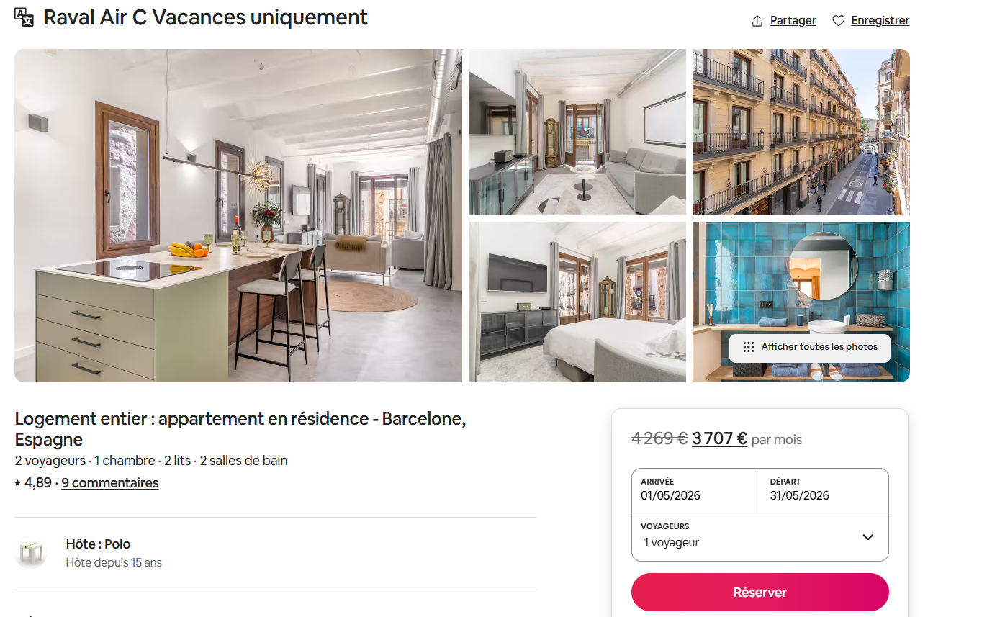
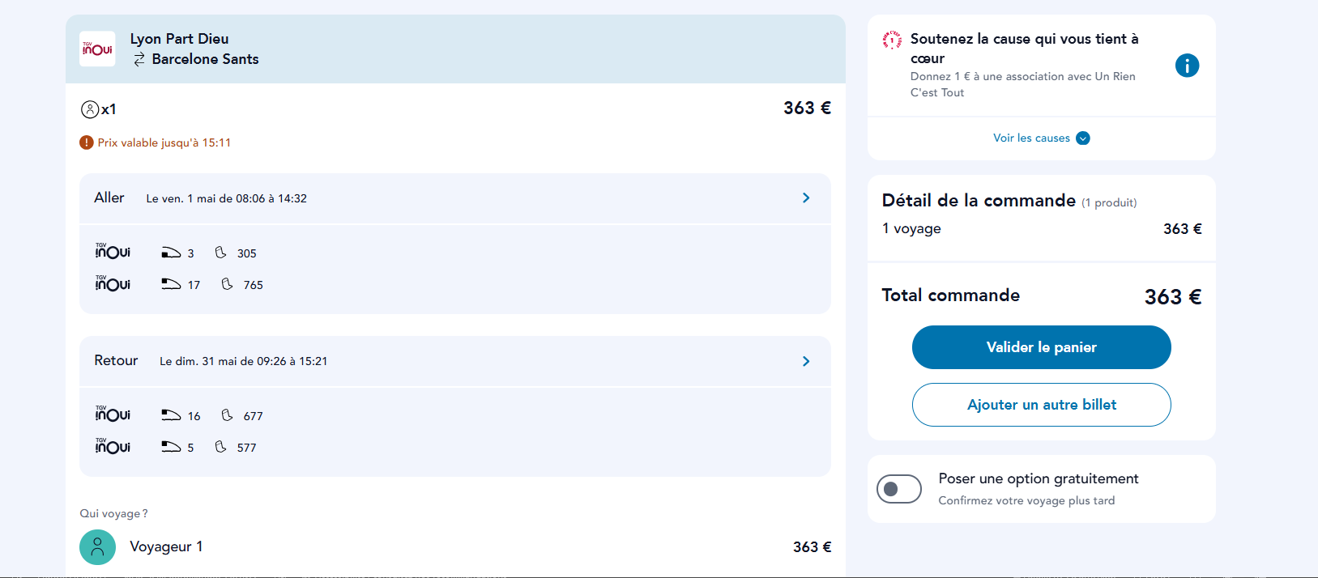

Si plusieurs demandes de mobilités, copier-coller le tableau autant de fois que nécessaires.
Demande n°2
Mobilité entrante ou sortante ?
Nom, prénom du scientifique mobile
Statut
Durée envisagée (minimum 2 semaines)
Date départ estimée :
Date retour estimée :
Nombre de jours prévisionnels
Montant allocations alimentaires estimé (nb de jours x 50€) | XX €
Montant prévisionnel déplacement A/R : copier-coller ci-dessous un screen shot du tarif (site SNCF, Air France etc… ) | XX €
Montant prévisionnel coût logement : copier-coller ci-dessous un screen shot du tarif (site airbnb, etc… ) | XX €
Coût total du séjour | XX €
Description de l’objectif de cette mobilité (1 500 caractères max) :
Lorem ipsum dolor sit amet, consectetuer adipiscing elit. Nullam feugiat, turpis at pulvinar vulputate, erat libero tristique tellus, nec bibendum odio risus sit amet ante. Aliquam erat volutpat. Nunc auctor. Mauris pretium quam et urna. Fusce nibh. Duis risus. Curabitur sagittis hendrerit ante. Aliquam erat volutpat. Vestibulum erat nulla, ullamcorper nec, rutrum non, nonummy ac, erat. Duis condimentum augue id magna semper rutrum. Nullam justo enim, consectetuer nec, ullamcorper ac, vestibulum in, elit. Proin pede metus, vulputate nec, fermentum fringilla, vehicula vitae, justo. Fusce consectetuer risus a nunc. Aliquam ornare wisi eu metus. Integer pellentesque quam vel velit. Duis pulvinar.
Lorem ipsum dolor sit amet, consectetuer adipiscing elit. Nullam feugiat, turpis at pulvinar vulputate, erat libero tristique tellus, nec bibendum odio risus sit amet ante. Aliquam erat volutpat. Nunc auctor. Mauris pretium quam et urna. Fusce nibh. Duis risus. Curabitur sagittis hendrerit ante. Aliquam erat volutpat. Vestibulum erat nulla, ullamcorper nec, rutrum non, nonummy ac, erat. Duis condimentum augue id magna semper rutrum. Nullam justo enim, consectetuer nec, ullamcorper ac, vestibulum in, elit. Proin pede metus, vulputate nec, fermentum fringilla, vehicula vitae, justo. Fusce consectetuer risus a nunc. Aliquam ornare wisi eu metus. Integer pellentesque quam vel velit. Duis pulvinar.

Justificatifs demande n°2 mobilité
Etc…

4. SOUTIEN FONCTIONNEMENT PROJET (< 15 000 €)

Un soutien financier versé par la Fondation Apicil au laboratoire lauréat de la région AURA (convention de versement) permettra de couvrir les besoins du projet à hauteur de 15 000 € maximum : indemnisation volontaires, examens d'imagerie, électrophysiologie, appareil d'acquisition de données, frais de personnel…
Au regard du montant alloué, la Fondation Apicil demande la suppression des frais de gestion à l’organisme gestionnaire.

Coût total projet : | 0,00 €
Financements déjà obtenus :
Structure | XX | Montant | 0,00 €
Structure | XX | Montant | 0,00 €
Structure | XX | Montant | 0,00 €
Total : 0,00 €
Financements demandés (en cours) :
Structure | XX | Montant | 0,00 €
Structure | XX | Montant | 0,00 €
Structure | XX | Montant | 0,00 €
AAP douleur 2026 Fondation Apicil / Neurodis (< 15 000 €)
Postes de dépenses (ajoutez des lignes si nécessaire) |  |  | Montant demandé
- |  |  | 0,00 €
- |  |  | 0,00 €
- |  |  | 0,00 €
- |  |  | 0,00 €

Justification des postes de dépenses sur les montants demandés :

-Poste de dépense 1 : Lorem ipsum dolor sit amet, consectetuer adipiscing elit. Nullam feugiat, turpis at pulvinar vulputate, erat libero tristique tellus, nec bibendum odio risus sit amet ante. Aliquam erat volutpat. Nunc auctor. Mauris pretium quam et urna. Fusce nibh. Duis risus. Curabitur sagittis hendrerit ante. Aliquam erat volutpat. Vestibulum erat nulla, ullamcorper nec, rutrum non, nonummy ac, erat. Duis condimentum augue id magna semper rutrum. Nullam justo enim, consectetuer nec, ullamcorper ac, vestibulum in, elit. Proin pede metus, vulputate nec, fermentum fringilla, vehicula vitae, justo. Fusce consectetuer risus a nunc. Aliquam ornare wisi eu metus. Integer pellentesque quam vel velit. Duis pulvinar.

-Poste de dépense 2 : Lorem ipsum dolor sit amet, consectetuer adipiscing elit. Nullam feugiat, turpis at pulvinar vulputate, erat libero tristique tellus, nec bibendum odio risus sit amet ante. Aliquam erat volutpat. Nunc auctor. Mauris pretium quam et urna. Fusce nibh. Duis risus. Curabitur sagittis hendrerit ante. Aliquam erat volutpat. Vestibulum erat nulla, ullamcorper nec, rutrum non, nonummy ac, erat. Duis condimentum augue id magna semper rutrum. Nullam justo enim, consectetuer nec, ullamcorper ac, vestibulum in, elit. Proin pede metus, vulputate nec, fermentum fringilla, vehicula vitae, justo. Fusce consectetuer risus a nunc. Aliquam ornare wisi eu metus. Integer pellentesque quam vel velit. Duis pulvinar.

-etc

Merci pour votre candidature !

